Figura
Evidencia extraída de Insomnia - Registro de nuevo socio – POST /api/register (solicitud pendiente)
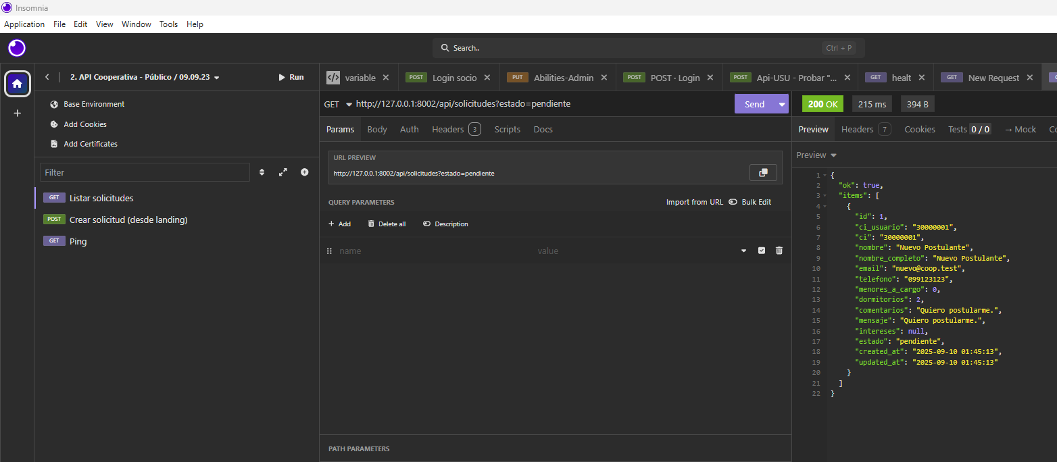
Figura
Evidencia extraída de Insomnia - Ver comprobantes del socio – GET /api/comprobantes/mios
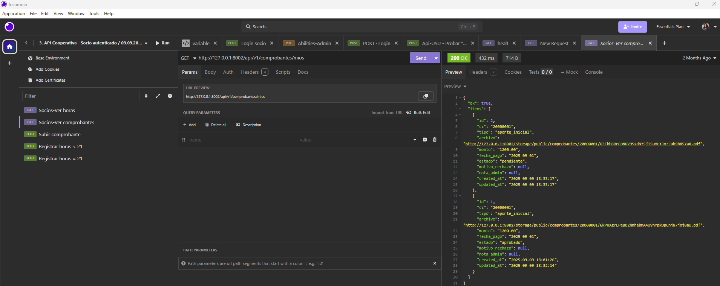
La imagen muestra la ejecución del endpoint protegido GET /api/comprobantes/mios, donde la API retorna 200 OK y lista todos los comprobantes subidos por el usuario. Se visualizan datos como tipo, monto, ruta del archivo PDF almacenado, estado del comprobante y marca temporal de creación. Esta evidencia demuestra la correcta lectura de registros asociados al socio y el funcionamiento del filtrado por usuario autenticado.
Figura
Evidencia extraída de Insomnia - Subir nuevo comprobante – POST /api/comprobantes
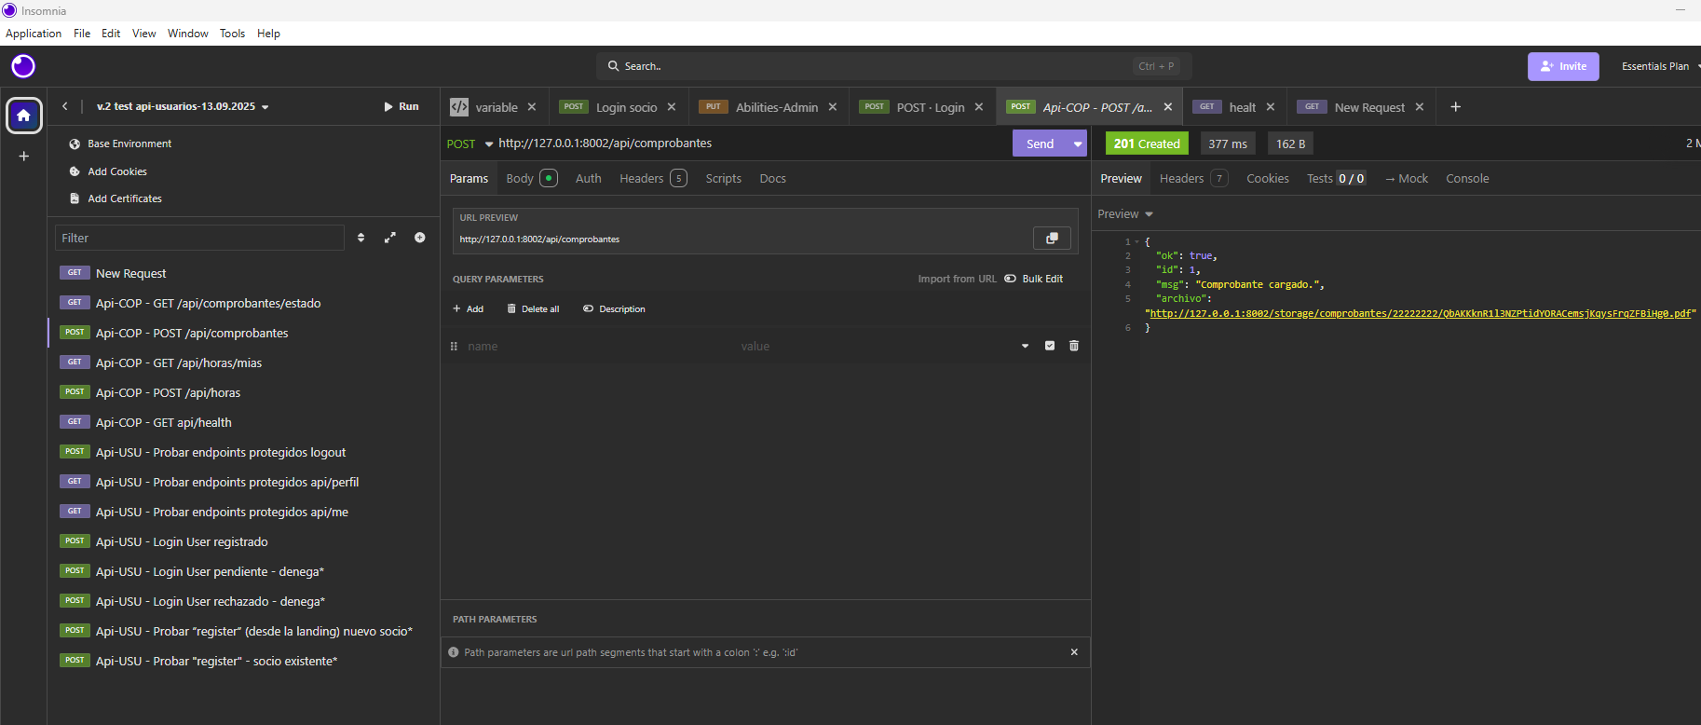
En esta prueba se invoca el endpoint POST /api/comprobantes enviando un archivo PDF. La API responde 201 Created, confirmando que el comprobante fue subido correctamente y devolviendo la URL donde quedó almacenado. Esta evidencia valida el flujo completo de carga de comprobantes y el manejo de archivos en la API Cooperativa.
Figura
Evidencia extraída de Insomnia - Indicadores del estado del socio – GET /api/estado-inicial
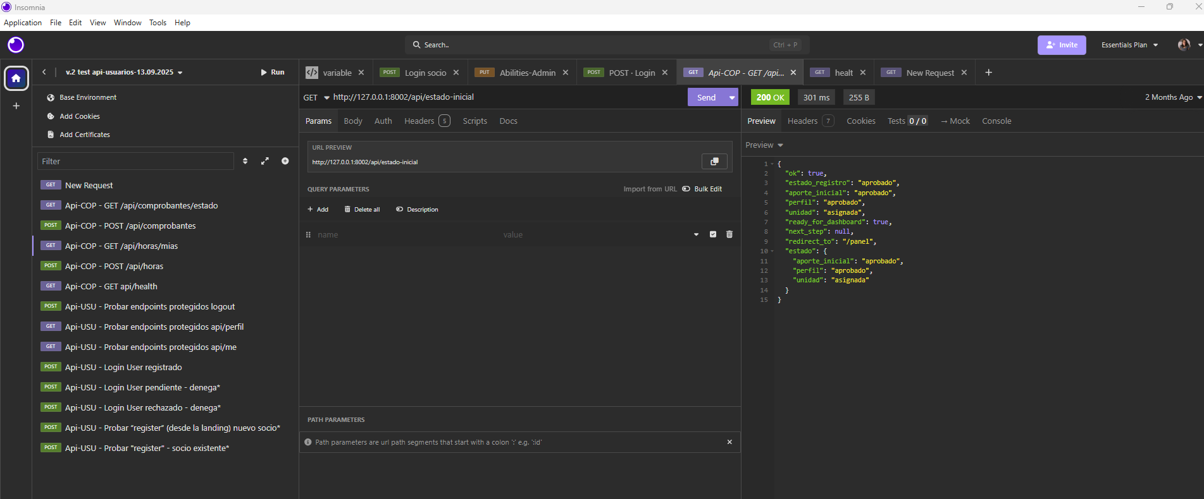
El endpoint GET /api/estado-inicial devuelve información sobre la situación del usuario: si tiene comprobante inicial cargado, si está aprobado, si registró horas, entre otros indicadores. La API responde 200 OK, demostrando el funcionamiento del módulo de evaluación del estado general del socio dentro del sistema cooperativo.
Figura
Evidencia extraída de Insomnia - Listar horas registradas – GET /api/horas/mias
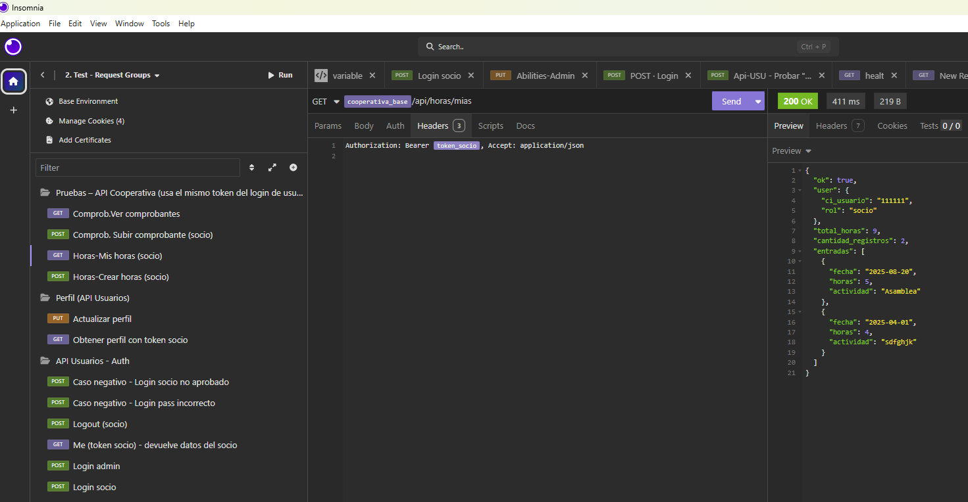
La prueba muestra el llamado al endpoint protegido GET /api/horas/mias, enviando el token en Authorization: Bearer. La API devuelve 200 OK junto con el total de horas registradas y el detalle de cada ingreso (fecha, actividad y cantidad de horas). Esta evidencia confirma la correcta lectura de información asociada al historial de participación del socio.
Figura
Evidencia extraída de Insomnia - Registro de horas – POST /api/horas (respuesta sin ID)
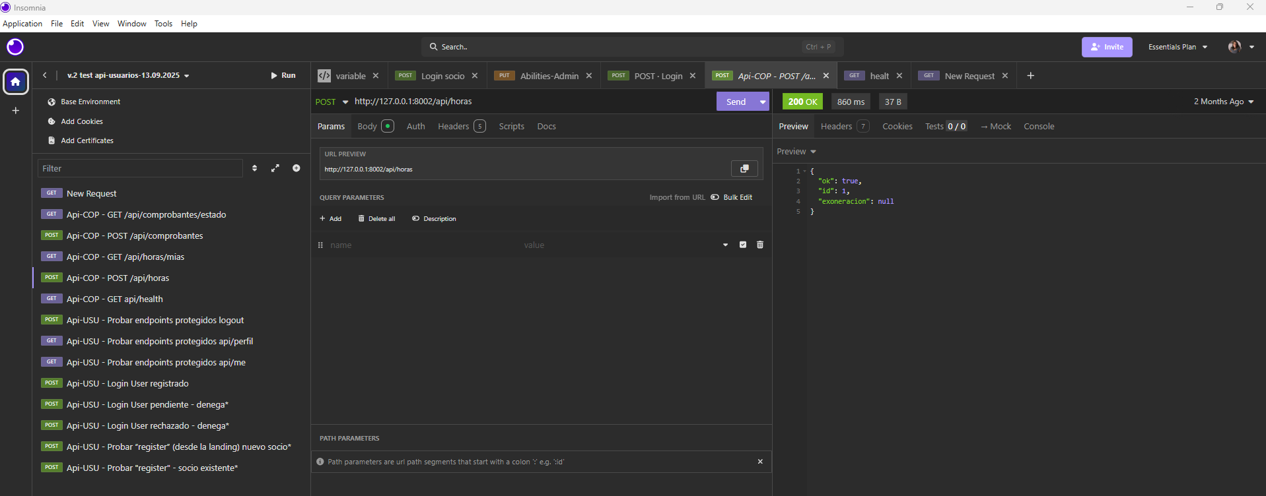
La ejecución del endpoint POST /api/horas devuelve 200 OK con el mensaje de operación exitosa aunque sin incluir el id del registro. Esta evidencia corresponde a una versión previa de pruebas donde aún no se mostraba el identificador de la hora cargada. Permite documentar la evolución entre versiones de las APIs.
Figura
Evidencia extraída de Insomnia - Registro de horas actualizado – POST /api/horas (versión 3.0)
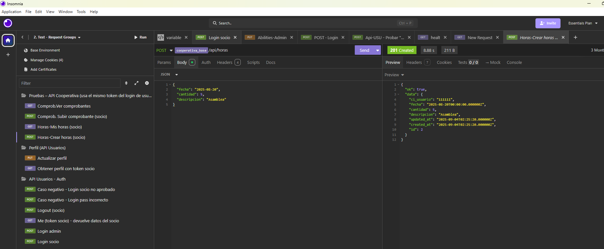
En esta versión más avanzada, el endpoint POST /api/horas responde 201 Created, mostrando el registro completo recién generado: fecha, actividad, horas, timestamps y el ID único del registro. Esta evidencia confirma la implementación definitiva del módulo de registro de horas para socios.
Figura
Evidencia extraída de Insomnia – Registrar horas < 21 (respuesta 422 – Validación de regla)
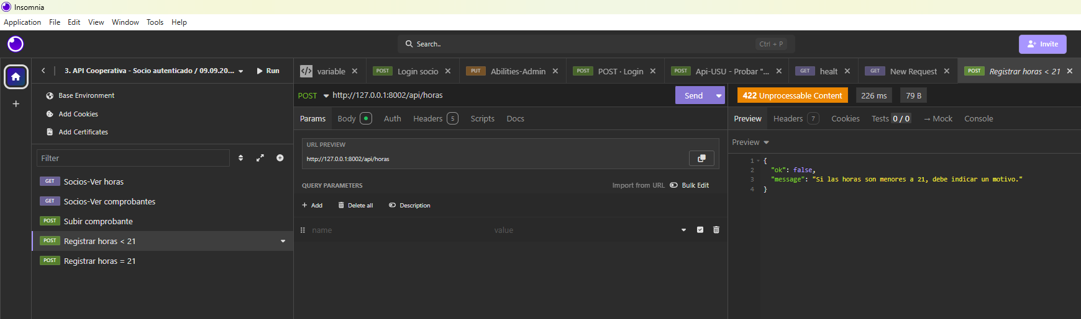
Figura
Evidencia extraída de Insomnia – Ping de API Cooperativa – Health Check
